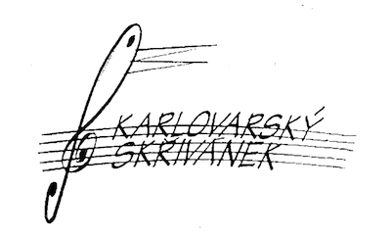
Pořádající škola regionálního kola Brno - město:
Základní umělecká škola Brno, Slunná,
příspěvková organizace
Seznam soutěžících regionálního kola XXV. ročníku pěvecké soutěže Karlovarský skřivánek 2020 konané 12. 2. 2020

Kategorie A1 - 9 soutěžících

Biberlová Adéla
Hajnová Adéla
Havelková Alena
Holubová Marie
Musil Tomáš
Prachařová Sára
Tesařová Eva Marie
Vlasák František
Vyleťalová Hana Dagmar

Kategorie B - 5 soutěžících

Klašková Markéta
Pecho Ester
Nováková Adéla
Šedová Sofie
Trojčáková Barbora

Kategorie A2 - 8 soutěžících

Ambrožová Linda
Bezdíčková Gita
Hudcová Nikol
Ivanová Stella
Kroča Jáchym
Maindová Lenka
Šmardová Valentýna
Trošková Kristýna Amálie

Kategorie C1 - 9 soutěžících

Bláhová Eva
Cejpková Zuzana
Hanák Martin
Holá Kristýna
Matoušková Veronika
Matulová Lucie
Salcburger Michal
Skálová Julie
Vítková Zuzana

Kategorie C2 - 3 soutěžící

Majerová Daniela
Křenková Eliška
Zezulová Daniela

